表 C.0.1 工作联系单
工程名称：隆化县步古沟镇20MW光伏电站项目 编号：C.0.1-TJ-017
致： 中康建设管理股份有限公司：
内容：
7月16日上午由于天降大暴雨导致站房、汇流站电缆沟内积水，经初查1#、2#站逆变电缆沟内有3公分、5#、6#站房有10公分积水、汇流站电缆沟内有8公分积水及淤泥，由于在施工过程中施工质量达不到工艺要求，要求总包立即落实对场地所有站房检查和整改，并将整改方案和整改时间在7月17日上午上报业主和监理。
附照片：
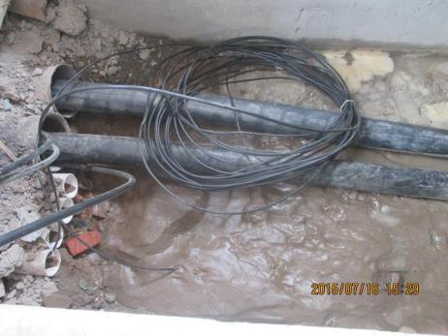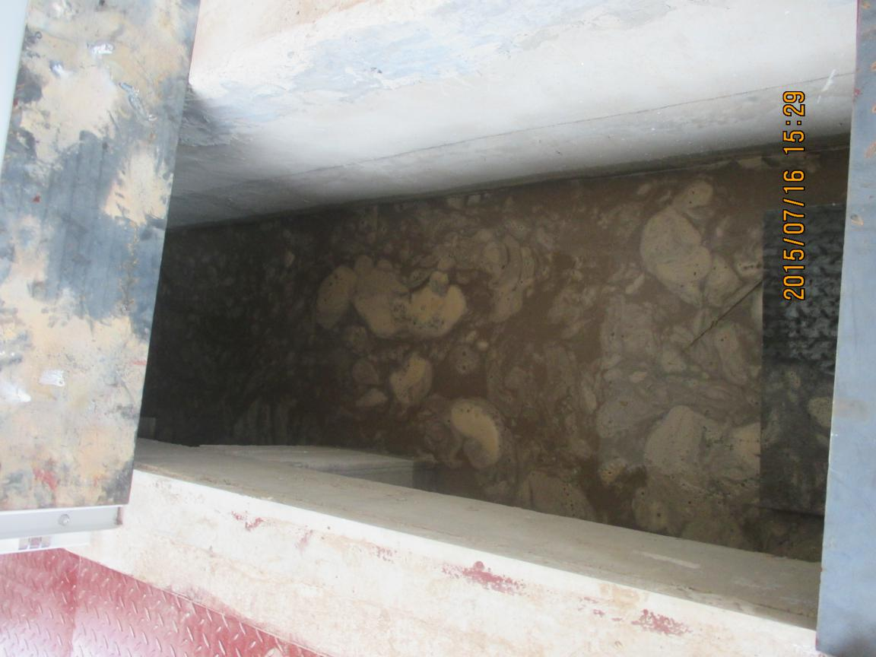

发文单位（盖章）
负责人（签字）：
年 月 日
填报说明：本表一式三份，建设单位、监理机构、施工单位各一份。

